台北市萬華區福星國民小學英語科教學計畫
領域名稱 | 英語 |  |  | 適用年級 |  | 三年級
教科書版本 | Dino on the Go (3) |  |  | 設 計 者 |  | 朱友琪 Joyce
教學目標 | - 能詢問他人的感覺並回應。  - 能詢問他人的能力並說出自己的能力。  - 能詢問他人年齡並回應。  - 能說出常見水果名稱並表達自己的喜好。  - 能說出常見食物名稱並表達自己的需求。  - 能理解並說出中秋節相關用語。  - 能認識各個國家的代表性小吃。
教學單元 | 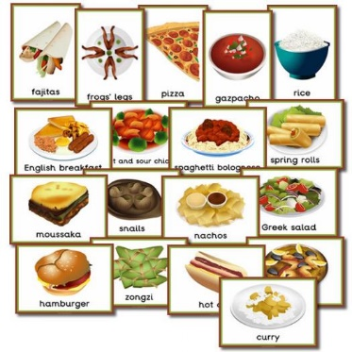  Unit 1: Are You Happy?  Unit 2: Can You Swim?  Review 1  Unit 3: What Are These?  Unit 4: What Do You Want?  Review 2  Festivals: The Moon Festival  Culture: Food Around the World
學生配合事項 | - Come to class on time. (準時上課，不遲到。)  - Hand in homework on time. (按時繳交功課。)  - Be active and attentive in class. (上課主動積極且專心。)  - Study before/after class. (課前預習，課後複習。)  - Behave well in class. (上課遵守秩序)
家長協助事項 | - 請配合指導孩子的家庭作業，養成按時繳交作業的習慣。  - 請鼓勵孩子在遇到問題時要勇於發問或與家人同學互相切磋。  - 請鼓勵孩子多看多聽多說英語，使英語成為生活的一部份。  - 請督導孩子養成每天聽CD的習慣。  5.請鼓勵孩子在學校圖書室借閱英文讀本。  6.請多利用網路資源練習英語聽力。連結如下：  Cool English: 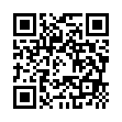 ICRT English Lunch Box: 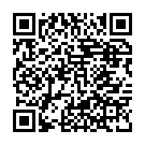
評量日期及範圍 | 期中評量：11/5 (四) Unit 1~ Unit 2  期末評量：1/12 (二) Unit 3 ~ Unit 4
計分方式 | 20％ | 20％ | 20％ |  | 20％ |  | 20％
 | 期中/末評量 | 作業 | 口試 |  | 小考 |  | 上課表現
英文閱讀教學 | 1. My Name Suitcase  2. Is That You, Santa?

